Galaxy S24 Series Punya Circle to Search Hingga AI Editing Tools yang Bikin Kamu Auto Jadi Fashion Content Creator Ikonik
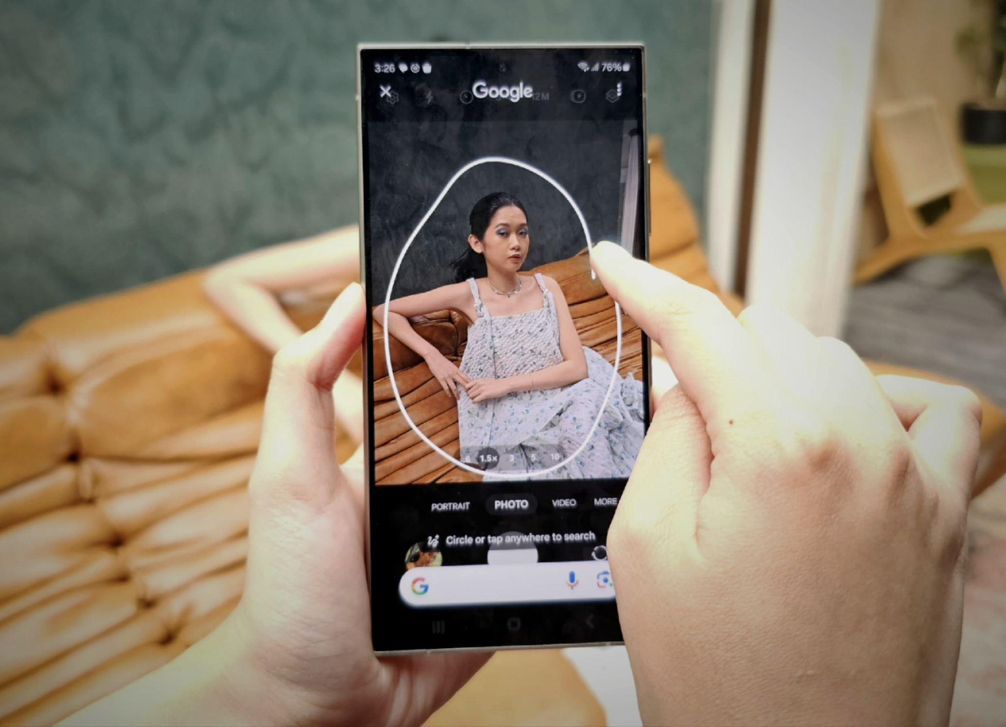
Kecanggihan Galaxy S24 Series memungkinkan siapa saja untuk membuat konten fashion yang ikonik berkat fitur-fitur Galaxy AI futuristik yang tertanam di dalam sistem kamera perangkat

Jakarta, 23 Januari 2024 - Konten fashion terus digemari di Instagram dan TikTok. Pasalnya, berbagai macam fashion style terus bermunculan dan minat terhadap thrifting makin meningkat di kalangan Gen Z dan milenial dalam memperkaya koleksi pakaian. Maka dari itu, banyak anak muda yang craving akan koleksi foto fashion yang stylish dan kekinian untuk di-post di media sosial. Menjawab tren ini, Galaxy S24 Series hadir dengan optimalisasi teknologi melalui Galaxy AI, di dalam sistem kamera untuk membantu pengguna membuat konten foto fashion yang lebih epic.

“Kami paham bahwa konten fashion yang disukai para Gen Z saat ini harus dihadirkan dengan konten yang autentik, spontan dan tetap estetik. Dan untuk dapat melakukannya setiap saat, mereka perlu smartphone yang akan menjadi andalan mereka dalam mengekspresikan nya. Awal tahun ini kami hadirkan Galaxy S24 Series, smartphone flagship Samsung dengan kecanggihan Galaxy AI salah satunya Circle to Search with Google yang memudahkan mereka saat mencari inspirasi sebelum membuat konten fashion autentik untuk engagement lebih dengan para followers mereka. Night Mode yang dibantu AI dan sensor canggih memberikan kemudahan dan hasil foto dan video yang epic saat low light untuk konten sosial media layaknya fashion look book,” ujar Verry Octavianus, MX Product Marketing Senior Manager Samsung Electronics Indonesia

Kemampuan Galaxy S24 Series untuk menciptakan konten fashion yang epic pun dibuktikan oleh fashion content creator Elika Boen. “Sebagai fashion content creator, aku selalu pengen menunjukkan ciri khas aku di setiap konten yang aku bikin dan tentunya relate dengan followers aku. Makanya, aku penasaran banget begitu Galaxy S24 Series rilis dengan fitur-fitur AI, bakal bisa apa aja ya. Saat aku cobain, ternyata membantu banget bikin konten foto fashion aku lebih praktis dan bisa eksplor lebih dengan fitur AI editing tools yang magic banget! Fix langsung jadi daily driver aku,” ujar Elika Boen.

Ingin tahu lebih lanjut pengalaman Elika Boen dalam menghasilkan konten fashion epic menggunakan Galaxy S24 Series yang didukung Galaxy AI? Cek berikut ini:

Temukan inspirasi fashion terkini dengan Circle To Search with Google
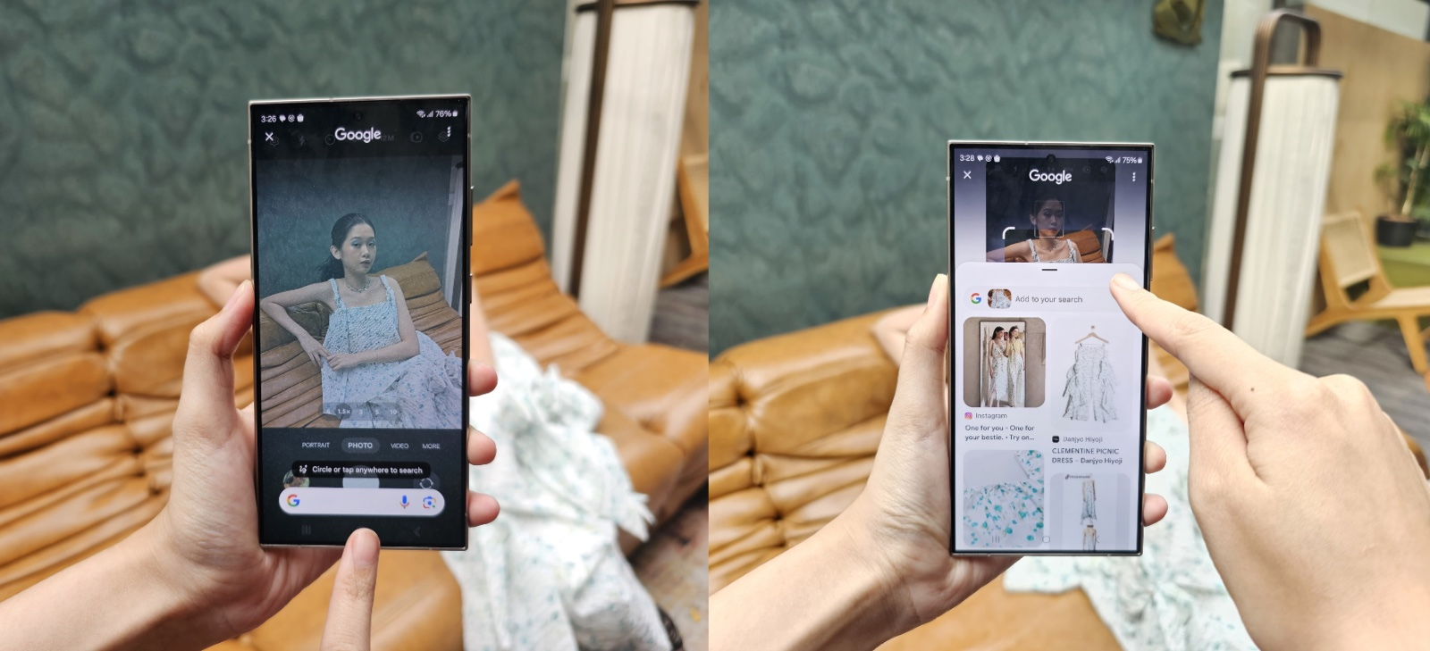
Kini mendapat inspirasi dan referensi fashion menjadi lebih mudah dengan Circle to Search with Google

Bagi fashion content creator, inspirasi dapat datang kapan saja mulai dari saat streaming konten, hingga menonton film atau pun idola. Galaxy S24 Series menghadirkan pengalaman mobile terbarukan dalam berbagai aktivitas digital bagi fashion content creator yang salah satunya dibuktikan dengan Circle to Search with Google. Penggunaannya sangat mudah!

Berikut adalah langkah-langkahnya:
- Tekan dan tahan tombol home pada ponsel.
- Setelah itu, kamu dapat dengan mudah menandai objek apa pun yang ada di layar untuk mendapatkan hasil pencarian yang akurat, dan mencakup objek-objek yang dapat dijadikan referensi.
- Selain itu, kamu juga dapat memperoleh informasi yang lebih mendalam dengan menambahkan pertanyaan yang lebih spesifik.

Fitur ini juga dapat digunakan saat menonton video, membantu para fashion content creator melengkapi ide-ide spontan mereka, tanpa perlu menghentikan video saat melakukan streaming konten. Bikin moodboard dan content plan pun jadi super instan.

Maksimalkan kreativitas dengan bikin konten foto fashion yang jernih di kondisi low light
Galaxy S24 Series menawarkan kebebasan maksimal bagi fashion content creator dalam berkreasi saat membuat konten foto fashion di berbagai situasi dan kondisi, termasuk di tempat dengan pencahayaan yang minim. Dengan Night Mode terbarukan di Galaxy S24 Series, hasil foto di kondisi low light akan tetap detail, bahkan ketika pakai zoom. Apalagi, Galaxy S24 Ultra dibekali lensa 5x optical zoom terbaru, sensor kamera 200MP terdepan, dan optical image stabilizer (OIS) yang lebih lebar, jadi pengguna bisa mendapatkan foto yang begitu jernih saat low light, bahkan dengan noise dan blur yang sangat minim.

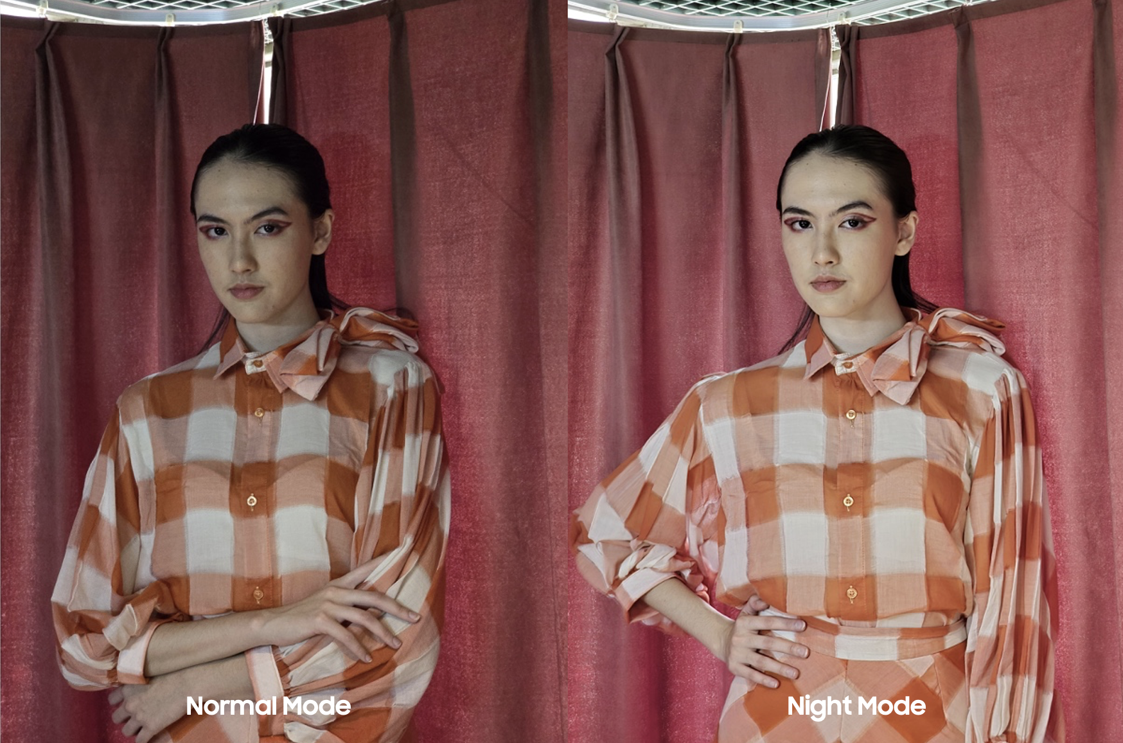
Fitur Night Mode membuat foto fashion kamu jadi lebih epic. Say no more to lowlight picture!

Hal ini disetujui oleh Elika Boen yang mengungkapkan bahwa Galaxy S24 Series ini merupakan dream come true buat para fashion content creator. Fitur Nightography yang next level ini membantu mereka untuk explore lebih banyak angle, setting, dan tema untuk hasil konten yang lebih menarik. Jadi, kalau biasanya lokasi membuat konten foto fashion jadi salah satu aspek yang paling challenging, Galaxy S24 Series ini bisa jadi solusi untuk fashion content creator menjadikan tiap tempat jadi tampak lebih aesthetic, termasuk di kondisi yang gelap baik di dalam maupun luar ruangan.

Untuk memperoleh hasil foto di lokasi yang low light namun tetap HD dan tajam saat di zoom, kamu bisa ikuti cara berikut:
- Buka aplikasi kamera dan ketuk opsi Lainnya.
- Pilih mode Malam untuk mengoptimalkan kamera dalam kondisi low light.
- Sesuaikan tingkat zoom sesuai keinginan kamu.
- Dapatkan foto sempurna tanpa takut akan pencahayaan yang rendah.

Pastikan tiap foto sempurna dengan Reflection Eraser, Object Eraser dan Background Filling
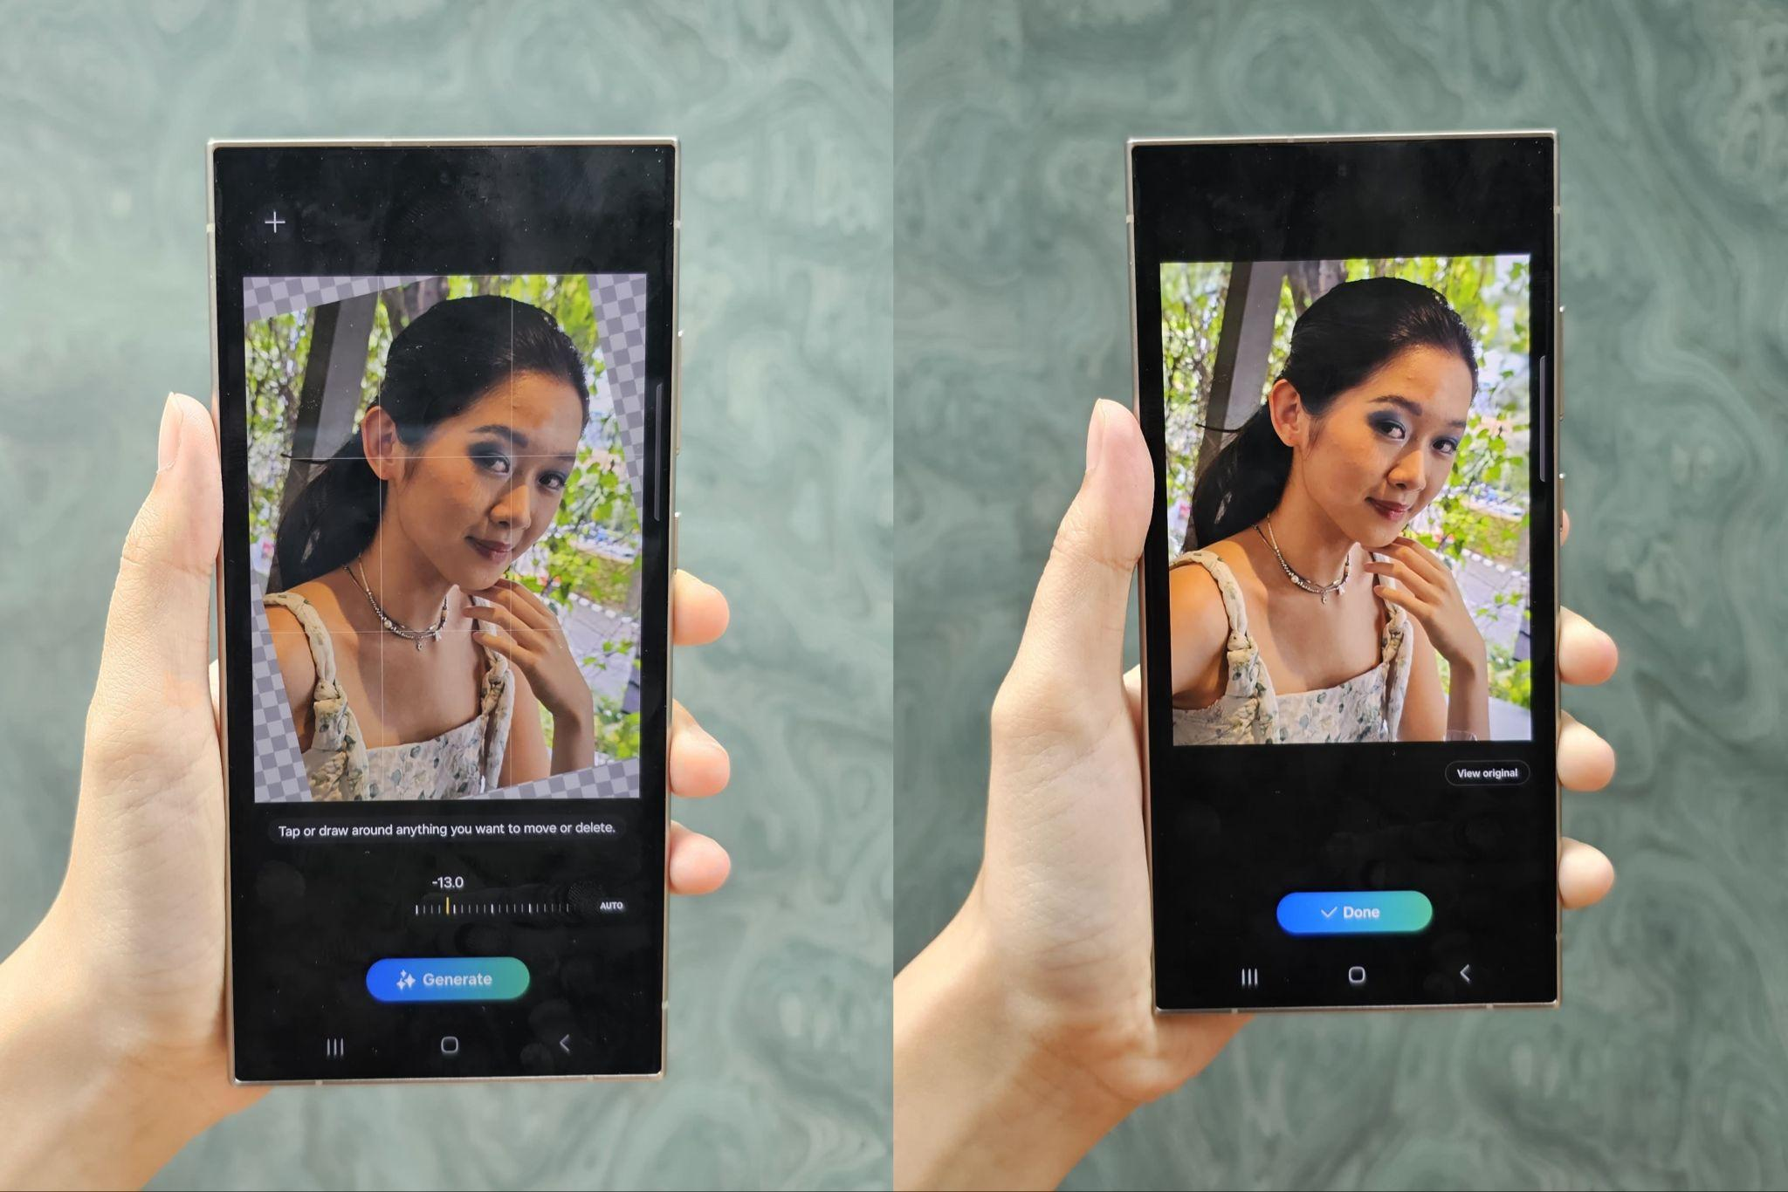
Dapatkan hasil foto yang kece secara magic dengan AI editing tools dari Galaxy AI

Tidak hanya memungkinkan pengguna mendapatkan hasil foto yang epic secara instan, Galaxy S24 Series juga memanjakan pengguna dengan kemampuan AI editing tools yang didukung Galaxy AI. Ini dibuktikan dengan fitur Reflection Eraser yang mampu menghapus refleksi pada gelas atau jendela kaca , dan Object Eraser yang bisa menghapus objek atau orang lain yang ada dalam frame foto. Baik Reflection Eraser maupun Object Eraser mampu menghapus elemen yang tidak diinginkan dengan hasil yang lebih smooth di mana foto sama sekali tak tampak terdistorsi. Tak hanya itu, Galaxy AI pada Galaxy S24 Series bisa bikin gambar yang miring menjadi lebih proporsional dengan Background Filling hingga menyesuaikan posisi subjek atau objek di dalam foto sembari menghasilkan latar belakang yang menyatu sempurna di bagian yang kosong.

“Saat asik ambil gambar, biasanya kita nggak sadar ada bayangan atau noise seperti pantulan cahaya yang merusak hasil foto. Kadang kita juga suka kesal kalau noise-noise itu muncul di foto-foto yang justru kita suka. Apalagi kalau kita mau foto di tempat yang rame dan susah dapet spot yang sepi. Nah, fitur Reflection Eraser dan Object Eraser ini berguna banget untuk aku re-use foto yang kurang bagus karena ada yang ganggu. Tinggal hapus aja objek atau orang yang menganggu hasil foto. Kita juga bisa crop elemen tertentu pada foto dan memindahkannya ke posisi yang kita rasa lebih ideal dengan Background Filling. Jadi yang awalnya harus masuk trash, jadi lebih epic untuk di post.” tutur Elika Boen.

Jika foto kamu terganggu dengan refleksi lampu atau bayangan, kamu dapat menggunakan fitur Reflection Eraser dengan mengikuti cara berikut:
- Buka hasil foto kamu di galeri.
- Ketuk ikon pensil di bagian bawah perangkat.
- Pilih ikon berbentuk empat bulatan.
- Pilih opsi Penghapus Objek.
- Pilih Hapus Pantulan atau Hapus Bayangan.

Untuk memaksimalkan kontenmu, gunakan fitur Background Filling agar objek dapat di resize dengan latar belakang yang menyatu dengan sempurna, tanpa kekosongan. Berikut adalah langkah-langkahnya:
- Buka hasil foto kamu di galeri.
- Buka ikon bintang biru di sebelah kiri bawah perangkat.
- Pilih objek yang ingin kamu resize atau pindahkan.
- Klik tombol Buat, dan AI akan bekerja untuk mengisi gambar yang kosong.

Collab dengan content creator tanpa hambatan komunikasi dengan Galaxy AI
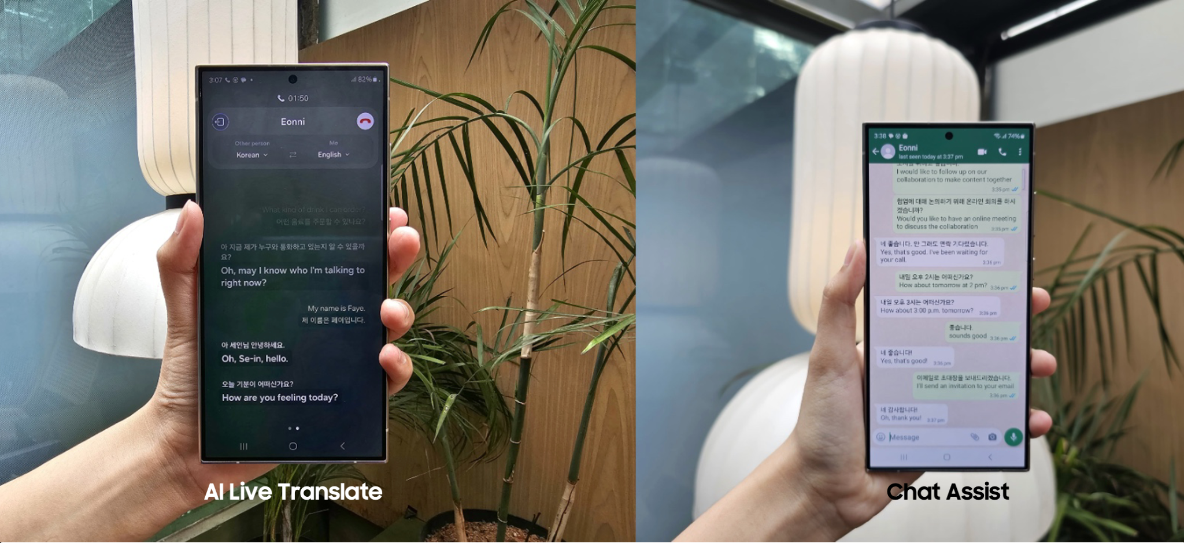
Bahasa bukan lagi menjadi masalah untuk kamu memperluas koneksi kamu ke ranah global
Saat ini para content creator di Instagram tengah marak membuat konten collaboration dengan kreator lainnya, untuk menciptakan konten foto atau video yang bisa diunggah secara bersamaan di dua akun, yaitu akun kreator itu sendiri dan akun kreator yang berkolaborasi. Hal ini membantu meningkatkan engagement konten kolaborasi yang diunggah dimana followers dari kedua akun tersebut bisa memberikan komentar, likes, atau membagikan konten tersebut ke orang lain sehingga dapat menjangkau pengguna Instagram yang lebih luas.

Bagi para fashion content creator, pendekatan ini bisa menjadi strategi menarik untuk menghasilkan konten yang tetap unik sambil menggandeng kreator lain. Dalam berkolaborasi dengan sesama fashion content creator, mereka dapat menciptakan konten yang tidak hanya menarik namun juga mempertahankan keunikan gaya masing-masing, termasuk mereka yang berasal dari luar negeri.

Nah, dengan Galaxy S24 Series, para fashion content creator di Indonesia bisa collab bersama content creator dari berbagai negara dengan lebih mudah berkat keunggulan fitur-fitur inovatif dari Galaxy AI yang tersedia di beberapa platform media sosial, seperti Instagram direct message, Whatsapp, dan platform lainnya, tanpa memerlukan aplikasi ketiga. Dengan Chat Assist yang didukung Samsung Keyboard, pengguna bisa menerjemahkan chat secara instan tanpa perlu aplikasi pihak ketiga. Pengguna pun bisa menerima suggestion gaya bahasa, misalnya kasual atau formal, dan suggestion jawaban berdasarkan conversation yang berlangsung. Jadi, para fashion content creator dalam negeri bisa berkomunikasi dengan lebih cair untuk menghasilkan konten collab terbaik bersama para content creator dari luar negeri.

Kamu bisa berkomunikasi tanpa perlu khawatir akan keterbatasan bahasa berkat fitur Live Translate yang dapat secara otomatis menerjemahkan ucapan dalam panggilan telepon ke 13 bahasa. Misal, jika kamu menelepon seorang content creator dari Italia menggunakan Bahasa Inggris, ucapan pengguna akan otomatis diterjemahkan oleh AI ke dalam Bahasa Italia, dan sebaliknya. Hal ini berlaku bahkan jika teman kamu tidak menggunakan Galaxy S24. Terjemahan bisa didengar langsung maupun dibaca di layar perangkat.

Untuk memanfaatkan fitur Live Translate dan Chat Assist, pastikan untuk mengaktifkan opsi ini melalui pengaturan. Berikut adalah panduan langkah demi langkahnya:
- Buka pengaturan pada perangkat kamu.
- Klik pada opsi Pengaturan Panggilan.
- Pilih Panggilan Teks untuk mengaktifkan fitur Chat Assist.
- Pilih Terjemahan Langsung untuk mengaktifkan fitur Live Translate.
- Kamu sekarang dapat menerima terjemahan secara langsung ketika berkomunikasi dengan bahasa yang berbeda melalui pesan atau panggilan.

Dapatkan Galaxy S24 Series Sekarang dan Jadi Fashion content creator lebih effortless!
Buat konten fashion lebih epic dengan Galaxy S24 Series yang menawarkan mobile experience terbarukan dari Galaxy AI yang mampu mengubah pengalaman pengguna seutuhnya. Didukung kamera 200MP tercanggih, kebutuhan content creation pun makin lengkap dan unggul dibanding device lain.

Samsung Electronics Indonesia mengajak kamu agar bisa menjadi salah satu dari pembeli pertama Galaxy S24 Series. Konsumen bisa mendapatkan Galaxy S24 Ultra dengan harga Rp21.999.000 (12/256GB), Rp23.999.000 (12/512GB), dan Rp27.999.000 (12/1TB). Kemudian untuk Galaxy S24+ hadir dengan harga Rp16.999.000 (12/256GB) dan Rp18.999.000 (12/512GB). Lalu, Galaxy S24 tersedia dengan harga Rp13.999.000 (8/256GB) dan Rp15.999.000 (8/512GB). Dengan melakukan pre-order hingga 6 Februari 2024, konsumen bisa menikmati cicilan mulai dari Rp583,291 per bulan dan mendapatkan penawaran free double storage dengan nilai mencapai Rp4.000.000, gratis paket data XL 120 GB per tahun. Terdapat juga keuntungan cashback ketika kamu melakukan pembelian melalui mekanisme trade-in dari seri flagship sebelumnya dengan nilai mencapai Rp2.500.000, serta cashback lain senilai Rp1.500.000 melalui rekanan bank. Jika kamu melakukan pendaftaran Galaxy Unpacked sebelumnya, Samsung juga memberikan perlindungan 2 tahun melalui Samsung Care+ secara cuma-cuma. Namun, apabila kamu terlewat momentum tersebut, dengan mengikuti pre-order ini pengguna bisa mendapat discount 50 persen untuk perlindungan 2 tahun Samsung Care+. Untuk informasi lebih lanjut mengenai pre-order kunjungi www.samsung.com/Id/Unpacked. Dan info lebih lanjut tentang Galaxy AI bisa dilihat di www.samsung.com/id.

Kamu juga bisa langsung mengunjungi Pre Order booth dari tanggal dari 18 Januari hingga 4 Februari 2024 di mal-mal terdekat, seperti Central Park, Kota Kasablanka, Senayan City, Grand Indonesia, Living World Alam Sutera, Lippo Mall Puri, dan Pondok Indah Mall 1. Disini pun kamu bisa mendapatkan pengalaman Galaxy AI secara langsung dari mulai area Circle to Search with Google yang bernuansa Seoul subway hingga Live Translation dan Chat Assist ala restoran di Korea.
-o0o-

Tentang Samsung Electronics Co., Ltd.
Samsung menginspirasi dunia dan membentuk masa depan dengan ide dan teknologi transformatif. Perusahaan ini mendefinisikan ulang dunia TV, smartphone, wearables, tablet, peralatan rumah tangga, sistem jaringan dan memori, sistem LSI, foundry dan solusi LED, serta menghadirkan pengalaman terhubung yang mulus melalui ekosistem SmartThings dan kolaborasi terbuka dengan para mitra. Untuk berita terkini, silakan kunjungi Samsung Newsroom di news.samsung.com.
Untuk keterangan lebih lanjut:
Fia Handayani  Public Relations Manager  Samsung Electronics Indonesia  Phone: 021-2958 8000  Email: f.handayani@samsung.com | Maghfira Tabrani  Manager  Carl Byoir  Email: maghfira.tabrani@carlbyoir.com

